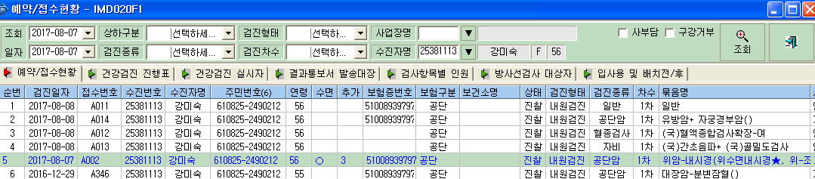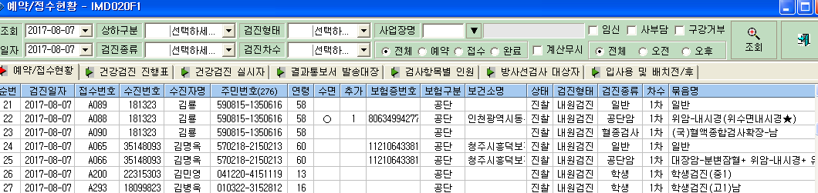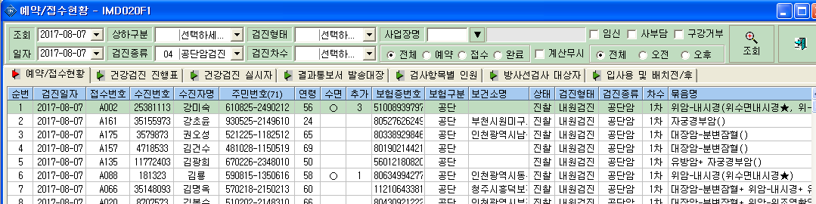
희원 – 예약/접수 – 예약/접수 현황
8/7일 수면위내시경 검진을 받은 김미숙(25381113)님의 검진이력 조회 결과입니다.
첫 번째는 “특정 수진자”를 지정하여 조회한 화면으로 8/7일 김미숙님의 검진이력이 보이고 있습니다.
두 번째는 8/7일 “특정 날짜”를 지정하여 검색한 화면으로 김미숙님이 보이지 않고 있습니다.
세 번째는 8/7일 “특정 날짜”와 함께 “검진종류”를 “공단암검진”으로 지정하고 조회한 화면입니다. 이 또한 김미숙님이 보이지 않고 있습니다.

1,2,3화면 모두에 김미숙님이 보이는 것이 맞는 것 같아 문의 드립니다.
혹여 사용자의 실수로 잘 못 접수가 되어 안 보이는 건지, 프로그램 상의 문제인지 피드백 부탁 드립니다.

감사합니다.

